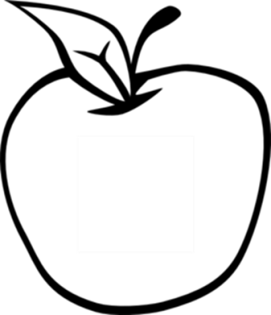

Noticias del salón 217

kory217.weebly.com

Ms. Kory

3rd Grade

Disney Magnet School

Gracias a todos que vinieron al report card pick-up ayer. Su apoyo es una parte invaluable de la educación de su niño.

Lo siguiente es lo que vamos a hacer esta semana:

* **Lectura**— Esta semana dejamos el manual y pasamos la semana leyendo Amos and Boris escrito por William Steig.
* **Escritura** – Los estudiantes que no han publicado publicarán sus obras de opinión el jueves. La semana que viene empezaremos un tipo de escritura nuevo.
* **Ciencias sociales** – El examen del capítulo 2 a cerca de las mapas y ubicaciones es mañana. El viernes, vamos a estudiar el gobierno.
* **Matemáticas –** Los estudiantes intentan conseguir “fact power,” que significa que se pueden contestar problemas de multiplicación rápidamente. Tarjetas educativas u otros juegos en casa le ayudará a su niño con la memorización.
* **Ciencia –** Esta semana comencemos una nueva unidad – accidentes geográficos.

**\*Voluntarios\***

Gracias a todos los padres que querrían ir al Shedd. ¡Vamos a ver los padres de Emmanuel, Alex, Deja, Nina y Shayan el 25 para la excursión!

#### Fechas para recordar

19 de noviembre

asamblea de

premios

20 de noviembre

feria de libros

25 de noviembre

excursión al Shedd

27-19 de noviembre

no hay clase

## Semana 12

13 de noviembre, 2013